Co czytali jak byli mali?

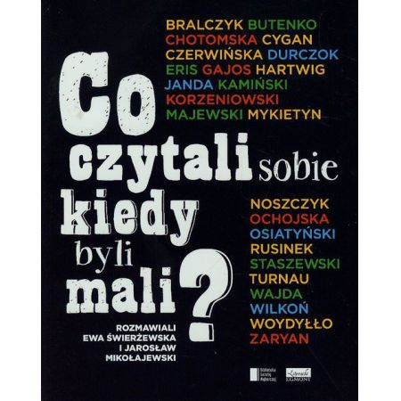

Zastanawiają się, czy bez książek i kontaktu ze słowem bylibyśmy tym, kim jesteśmy. Jak ważne są pierwsze lektury w kształtowaniu człowieka od dzieciństwa? A co bywa czasem ważniejsze niż czytanie?
Te pytania zadaje sobie wielu z nas.
„Co czytali sobie, kiedy byli mali?” to próba odpowiedzi.
„Serce” Amicisa było nie do przebrnięcia.
Wanda Chotomska
Bardzo się wzruszałem „Sercem” Amicisa.
Janusz Gajos
Wprost uwielbiałam „Słoneczko”.
Julia Hartwig
Były takie książki, których wolałabym, żeby moja ciotka mi nie przeczytała. Na przykład „Słoneczko” Buyno-Arctowej.
Krystyna Janda

* Po jakie lektury sięgał przyszły profesor Jerzy Bralczyk?
* Co czytał Janusz Gajos?
* A na jakie utwory stawiał Michał Rusinek?
* Które książki ukształtowały Wiktora Osiatyńskiego i Ewę Woydyłło?
Po dłuższych namysłach nad tym, jaką polecić Wam książkę, wpadła mi do głowy następująca pozycja: Co czytali sobie kiedy byli mali?
Książka mieści 24 wywiady ze znanymi i poważanymi postaciami polskiego życie publicznego – są wśród nich aktorzy, dziennikarze, sportowcy, pisarze, ludzie biznesu, podróżnicy, dobroczyńcy, naukowcy i artyści. Ewa Świerżewska i Jarosław Mikołajewski pytają każdego o to, jaki wpływ na jego życie miały pierwsze przeczytane samodzielnie książki. Ale nie tylko.
Ten dość dobry wywiad- rzeka zawierający 24 rozmowy ze znakomitymi osobistościami: aktorzy, dziennikarze, pisarze, sportowcy, ludzie biznesu, naukowcy, podróżnicy. Wśród nich największym erudytą-gawędziarzem okazał się być prof. Jerzy Bralczyk. Warto zwrócić uwagę na przemyślenia innego, lecz już nieżyjącego profesora, Wiktora Osiatyńskiego.
Czy bez pierwszych lektur i kontaktów ze słowem bylibyśmy tym, kim jesteśmy? Jak ważne są pierwsze lektury dla naszych dzieci zatem? Co bywa czasem ważniejsze niż czytanie? Te pytania może sobie zadać każdy z nas. A zadać je sobie warto- także z myślą o przyszłości najmłodszego pokolenia samodzielnych czytelników.
Ewa Świeżewska i Jarosław Mikołajewski indagują swoich interlokutorów na temat tego w jaki sposób lektury wpłynęły na ich życie. Mamy też rozmowy o dzieciństwie, dorastaniu. Rozmówcy są zajmującymi osobami, można ich słuchać bez końca.
Są to rozmowy o dzieciństwie i o tym, co nas kształtuje w czasie dorastania. Czy bez pierwszych lektur i kontaktów ze słowem bylibyśmy tym, kim jesteśmy? Jak ważne są pierwsze lektury dla naszych dzieci zatem? Co bywa czasem ważniejsze niż czytanie? Te pytania może sobie zadać każdy z nas. A zadać je sobie warto – także z myślą o przyszłości najmłodszego pokolenia samodzielnych czytelników.
Uważam, zgodnie z popularnym powiedzeniem, że czego Jaś się nie nauczy, tego Jan nie będzie umiał. Już w młodym wieku dobrze jest zaszczepić nawyk sięgania po wartościową literaturę, nie pomijając przy tym największych klasyków i ich dzieł. To od nas zależy jakiego typu prace będą czytać nasi wychowankowie. I najlepiej, żeby to była literatura faktu, porządna biografia czy solidny reportaż.
Co czytali gdy byli mali mogę polecić każdemu z Was, bowiem publikacja jest deserem dla ciała i ducha. Uwodzi również estetyczna szata graficzna.

